上 海 海 事 大 学 试 卷
--------------------------------------------------------------------------------------装 订 线------------------------------------------------------------------------------------
2018 — 2019 学年第一学期期末考试
《 线 性 代 数（48学时） 》（A卷）
班级 学号 姓名 总分
题 目 | 一 | 二/(1,2) | 二/(3,4,5) | 三
得 分
阅卷人
（本次考试禁止使用计算器）

一、填空题（共10题，每题3分，共30分）请将正确答案写在题目后面的横线上。
1. 设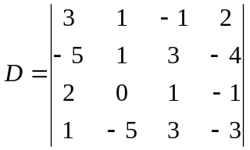，的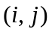元的代数余子式记作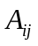，则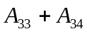= 。
2.设是3阶矩阵，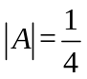，则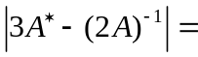 。
3.已知阶矩阵满足为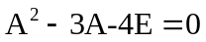，则的特征值可以是 。
4.设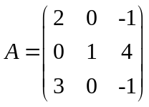，是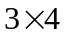矩阵，且的秩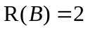，则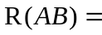 。
5.从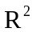的基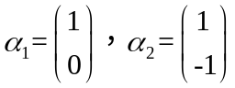到基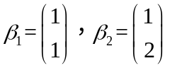的过渡矩阵为 。
6.设向量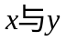正交，且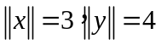，则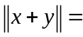 。
7. 设实二次型是正定的，则的取值范围是_____________。
8.方程 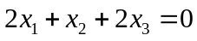 的基础解系含有的解向量个数为 个.
9. 设矩阵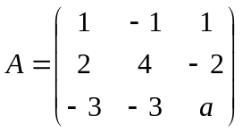和矩阵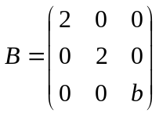相似，则＝ ＝ 。
10.方程组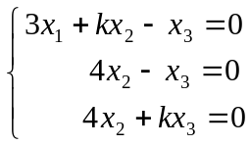有非零解，则 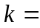 。

二、计算题（共6题，共60分）请将正确答案写在每小题后。
1. (10分) 计算阶行列式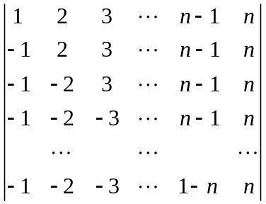

2. (10分) 设矩阵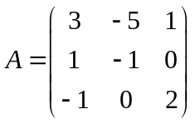，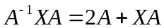，求。

3. (15分) 讨论为何值时，非齐次线性方程组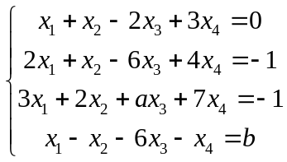，
(1) 无解；（2）有解；（3）有解时，求出其全部解。

4. (10分)已知4阶矩阵的列向量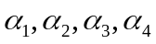满足：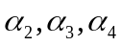线性无关，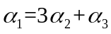，又设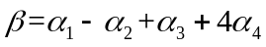。求线性方程组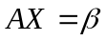的通解。

5. (15分) 已知二次型
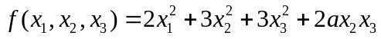
可用正交变换化为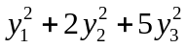，求及所作的正交变换。

二、证明题（共1题，共10分）请将正确答案写在每小题后。

1. (10分) 设A和B都是n阶实对称矩阵，若存在正交矩阵T，使T⁻¹ A T , T⁻¹ B T 都是对角阵，则A B是实对称矩阵。

